附件1:
武汉学院“明晟人工智能创新创业实践计划”申请表
项目名称 | 心域智链AI+校园心理支持协作平台
项目来源 | 1、导师选题□ 2、自主选题□ 3、竞赛项目□ 4、其它来源□
 | 姓名 | 学院（部） |  | 年级专业 |  | 联系电话 |  | 分工
项目负责人 | 【待填写】 | 【待填写】 |  | 【待填写】 |  | 【待填写】 |  | 【待填写】
项目成员 | 【待填写】 | 【待填写】 |  | 【待填写】 |  | 【待填写】 |  | 【待填写】
项目成员 | 【待填写】 | 【待填写】 |  | 【待填写】 |  | 【待填写】 |  | 【待填写】
项目成员 | 【待填写】 | 【待填写】 |  | 【待填写】 |  | 【待填写】 |  | 【待填写】
项目成员 | 【待填写】 | 【待填写】 |  | 【待填写】 |  | 【待填写】 |  | 【待填写】
指导教师 | 姓名 |  | 单位 |  | 职务/职称 |  | 联系电话
指导教师 | 【待填写】 |  | 【待填写】 |  | 【待填写】 |  | 【待填写】
指导教师 | 【待填写】 |  | 【待填写】 |  | 【待填写】 |  | 【待填写】
符合条件说明 | 请勾选符合的选项并提供证明材料（附于计划书后）：  □ 符合条件1：上一年度在竞赛中获得校级三等奖及以上（需注明竞赛名称、奖项等级及团队成员排名）；  □ 符合条件2：上一年度参与或主导过创新创业项目，并且获得校级及以上立项或创新创业类比赛校级三等奖以上奖项（需注明立项/比赛名称及级别）。
项目简介  （300字以内） | 本项目面向高校学生心理测评后的记录理解、授权教师复核与支持衔接，建设AI+校园心理支持协作平台。平台连接测评、趋势查看、求助答复、跟进和个体导出，以明确师生分配关系控制教师访问。拟增强的数据分析用于质量检查和可复算统计，大模型仅整理已确认事实与审核资料，形成待人工复核草稿。现有原型仍需稳定环境整合复验，专业工具适配、真实模型评测及校内试点待批准；初高中作为独立适配方向。人员、导师、周期和经费后期填写。
学院评议  小组意见 | （盖章） 年 月 日
评审工作  小组意见 | （盖章） 年 月 日

附件2：

武汉学院“明晟人工智能创新创业实践计划”

项目简介
项目名称 | 心域智链AI+校园心理支持协作平台
项目总预算 | 【待填写】元
项目启动时间 | 【待填写】 | 项目周期 | 【待填写】
项目概要（简述项目内容）
本项目面向高校学生心理测评后的记录理解、授权教师复核与支持衔接，建设AI+校园心理支持协作平台。平台连接测评、趋势查看、求助答复、跟进和个体导出，以明确师生分配关系控制教师访问。拟增强的数据分析用于质量检查和可复算统计，大模型仅整理已确认事实与审核资料，形成待人工复核草稿。现有原型仍需稳定环境整合复验，专业工具适配、真实模型评测及校内试点待批准；初高中作为独立适配方向。人员、导师、周期和经费后期填写。

附件3:

“明晟人工智能创新创业实践计划”
项目计划书

项目名称 | ： | 心域智链AI+校园心理支持协作平台
队长 | ： | 【待填写】
成员 | ： | 【待填写】
学校 | ： | 【待填写】
院系 | ： | 【待填写】
指导老师 | ： | 【待填写】
联系方式 | ： | 【待填写】

心域智链AI+校园心理支持协作平台项目申报书
摘 要
本项目围绕青少年成长困扰及高校学生学业、就业与适应压力，建设以心理测评、授权持续监测和人工支持衔接为主线的AI+校园心理支持协作平台。申报书结合青少年与大学生调查、教育部统计和公开采购公告，以数据表及统计图呈现服务背景，重点说明测评结果之后的信息理解、变化观察与人工承接需要。技术方案将结构化业务记录、可复算统计分析和受控大模型辅助区分：数据分析用于质量检查与同口径趋势，大模型在审批后的最小上下文和审核知识范围内辅助摘要与材料组织，授权人员负责复核、答复和跟进。现有系统已经形成学生与教师工作区、角色及明确分配权限和部分分析接口；拟增强模块、真实模型评测和学校试点按阶段验收。首期聚焦高校，初中和高中作为需独立适配的拓展方向。申报成果包括可复验原型、分析模块、受控模型接入与评测材料、部署恢复和业务实施文档。测评与AI输出不替代诊断或现实处置；真实人员、周期、经费与学校批准信息由负责人后续核实填写。

关键词：高校心理测评；授权持续监测；AI数据分析；大模型协作；人工复核

1 实用性与创新力

1.1 从成长压力的连续变化看服务需要
青少年心理困扰并非单一学段的孤立议题。初高中阶段，考试、升学期待与家庭和同伴关系交织，学业挫折有时与情绪困扰同时出现。中国科学院心理研究所国民心理健康评估发展中心发布的《2024年青少年心理健康与学业状况调查报告》，基于五万余名小学四年级至高中三年级学生问卷，报告指出：在抑郁高风险组中，45.4%经常或每天出现“不想上学”的想法；在无抑郁风险组，该比例不到5%。报告还发现，不同家庭支持、师生关系和同伴支持分组的抑郁、焦虑风险比例存在差异。这些是同一调查中量表风险分组与自陈学习体验的关联，不能据此推断某种关系导致心理问题，也不代表临床诊断或全国临床患病率。[1]
如图1所示，青少年心理筛查风险与学习状态。
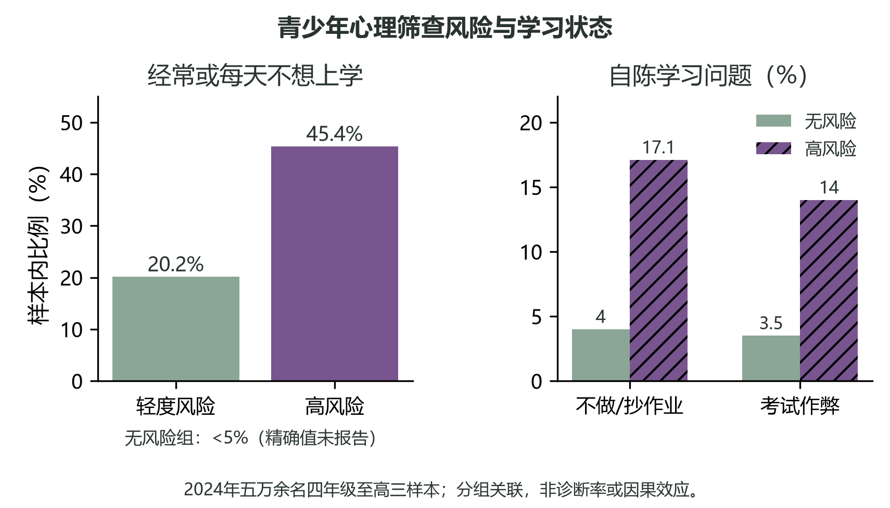
图1 青少年心理筛查风险与学习状态
来源：[1]。同一调查不同风险组；无风险<5不作精确柱值
升入大学后，学生面对的情境发生变化：课程与专业选择要求自主规划，升学和就业预期带来竞争感，离家生活、宿舍相处、亲密关系与新的人际网络也增加适应任务。李春玲、高云浩基于2023年“中国大学生追踪调查”的论文报告，样本中90.3%认为自身所处环境竞争氛围浓厚，84.1%感到同学间竞争激烈；论文将学业竞争、就业预期与焦虑心态并置分析，提示压力体验值得关注，但调查关联不能证明竞争造成个体心理症状。[2] 另一项由中科院心理所评估中心开展的2024年本科生调查回收有效问卷60,782份，报告指出大一、大二学生抑郁及焦虑风险水平高于大三、大四，并显示同学关系满意度与抑郁风险得分相关。[3] 这提醒学校关注学段转换和支持关系，同时避免把群体统计套用于任何单个学生。
如图2所示，高校学生的学业竞争压力感知。
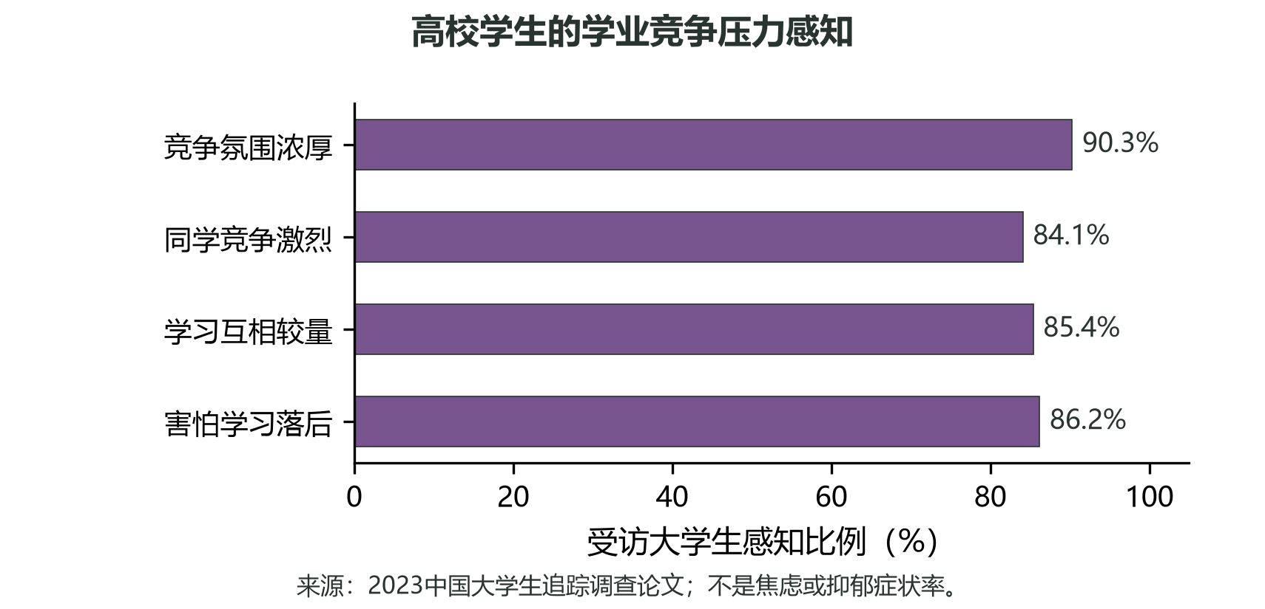
图2 高校学生的学业竞争压力感知
来源：[2]。同源四题并列，不能相加或转换为心理风险
下表列出可作为论证与制图依据的调查数值。风险比例来自筛查量表分组，不等同于精神障碍诊断率；样本规模大也不自动意味着概率抽样或可无条件外推全国。申报与后续展示应保留这一口径。
相关数据与范围见表1。
表1 从成长压力的连续变化看服务需要
调查与样本 | 可视化指标 | 结果 | 解释边界
2024青少年调查；小学四年级至高中三年级五万余人 | 抑郁高风险组经常/每天不想上学 | 45.4%；无抑郁风险组不到5% | 自陈学习体验与量表风险分组的样本内差异，不是因果效应或诊断率 [1]
2023中国大学生追踪调查；论文所用样本 | 感知竞争氛围浓厚；感知同学竞争激烈 | 90.3%；84.1% | 调查感知比例，不能推成全国患病比例或心理症状比例 [2]
2024本科生调查；60,782份有效问卷 | 知晓学校免费咨询；曾经使用 | 80.0%；2.8% | 两个不同问题，不计算转化率；不外推全国 [3]

1.2 为什么需要测评，也为什么不能止于一次分数
学校若只依赖学生主动求助，可能难以形成对群体需求的稳定了解；若只在某个时间点组织一次测评，也难以区分短期波动、持续困扰和情境变化。结构化测评能够以统一题项收集学生自我报告，协助发现需要进一步沟通的线索，并为学校安排心理教育、咨询资源和后续支持提供参考。但测评不是诊断，分数不能单独决定风险处置、贴标签或评价学生。工具的年龄适配、信效度依据、授权范围、施测条件及解释规则均须由专业人员确认；对未成年人，还须落实适用的告知、监护参与与隐私保护要求。
因此，持续观察应建立在明确告知、合法依据和必要授权之上。系统应允许学生了解测评目的、数据用途、可见人员及保存安排，并按适用规则取得同意；学生可在规则允许范围内撤回或提出更正请求。重复测量频次应有专业依据且避免造成负担，记录应能够显示时间和情境，解释趋势时需说明测量误差、缺失与阶段变化。授权持续监测不是无限期追踪，更不是暗中采集聊天、行为或位置数据；没有明确目的和必要性的数据不应纳入分析。对于可能需要关注的结果，应由受训人员结合本人沟通和现实情境核验，再决定是否提供支持或转介。

1.3 AI与分析辅助人工支持
本项目的创新重点是把“测评线索—人工核验—支持行动—后续回看”组织成可追溯的工作流程。AI与统计分析可辅助整理经授权的数据、比较个体在不同时间的自评变化、呈现经适当聚合的群体趋势，并协助生成供专业人员审阅的问题摘要。这样的辅助有助于减少重复整理工作、提升信息可读性；其作用边界是提示与归纳，不负责诊断、治疗、危机定级或自动通知无权人员。任何模型生成内容均应注明来源与不确定性，并由工作人员审核后使用；当数据不足、指标超出适用范围或模型结果不可靠时，应明确提示无法判断并转人工。
创新也体现在将学生端自我了解与学校端服务连接起来：学生获得可理解的反馈、求助入口和复测说明；经授权的教师或咨询人员只查看履职所需信息，并通过分级权限记录访问；管理层优先查看去标识化汇总，用于安排课程、咨询与资源，而非考核学生。现有系统页面已包含测评、报告、咨询预约、学生趋势展示以及教师端学生信息和AI分析入口；这些软件功能不等于已验证临床效果，也不表示当前量表版权、模型效能或校内处置流程已经获批。正式试点前需由学校与专业负责人确定适用工具、授权文本、人工复核责任、异常转介机制、数据保存期限及安全评估。
总体而言，项目以“学生自愿参与、数据最小必要、风险线索由人核实、支持过程可回看”为设计方向，服务于心理健康教育和资源协调。真实团队、导师、实施周期及经费信息均为【待填写】；本章引用的外部调查只用于说明问题背景，不能替代本校基线调研、试点评估或效果验证。
2024年本科生调查还报告，80.0%的受访者知道学校提供免费心理咨询，2.8%曾实际使用[3]。这两道题分别反映服务知晓与使用经历，不能计算成转化率，也不能将未使用者都视为需要咨询。项目将把求助入口是否易找、告知是否易懂、人工答复是否承接作为后续校内需求核实与可用性验证的问题。
如图3所示，免费心理咨询服务的知晓与使用。
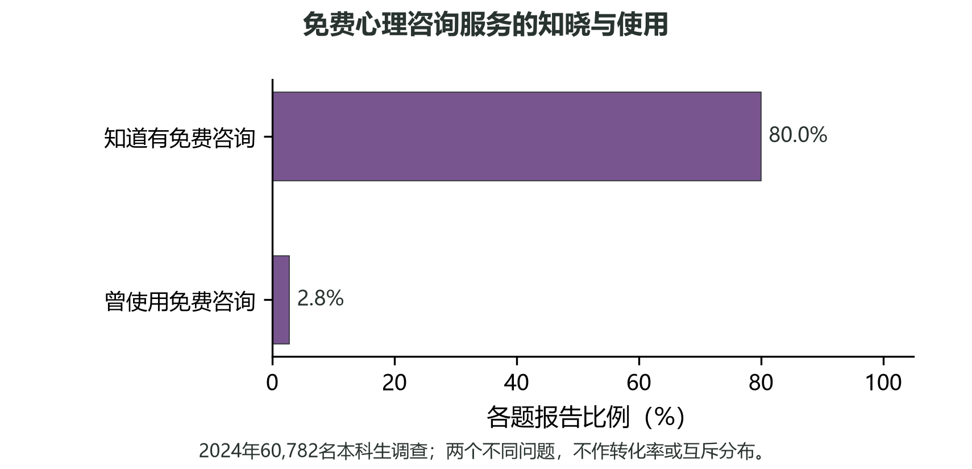
图3 免费心理咨询服务的知晓与使用
来源：[3]。作者公开摘要报告两道不同问题；没有交叉表，不计算知晓到使用转化率，也不将其视作互斥分布。
如图4所示，AI+高校心理测评与持续支持逻辑图。
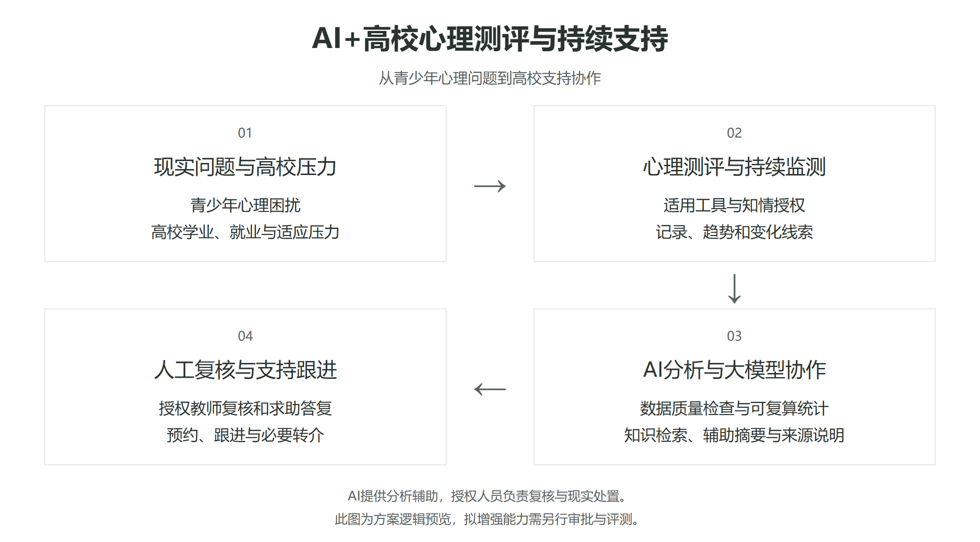
图4 AI+高校心理测评与持续支持逻辑图
项目方案示意，依据当前代码核对与拟建设任务，不表示功能或效果已通过验收。

2 产品与服务

2.1 产品定位 让测评之后的支持接得上
“心域智链”面向高校心理健康教育与支持流程，定位为连接学生自助、测评记录、授权人员查看、答复与后续跟进的软件原型。产品价值不在于用一个聊天机器人替代校内服务，而在于把分散的测评结果、学生自述、趋势信息与人工服务入口组织成可解释、可追踪的协作链条：学生知道可以从哪里开始，授权教师在职责范围内掌握待处理事项，学校可据此审视服务流程是否顺畅。系统不提供医疗诊断、治疗结论或自动危机裁定；工具、说明与人工承接责任由学校确认。
产品由五个环节构成。第一，学生依学校选定的量表作答，系统保存答案、量表标识、计分规则版本与时间，并说明结果来源及适用边界。第二，服务端按既定规则进行计分、字段校验、缺失与异常检查，并将一段时间内的记录汇总为趋势或维度统计。统计只描述记录，不等同临床判断。第三，在启用并完成审批的辅助场景中，AI可依据经审核的知识资料与经授权、去标识化的必要字段，起草简明摘要、图表说明或通俗呈现已确认事实，帮助理解记录、信息缺口与支持入口。第四，授权教师或心理服务人员核对来源与措辞，决定是否采纳。第五，教师答复求助并记录跟进，学生查看答复。平台由此衔接信息整理与人工支持。
相关数据与范围见表2。
表2 产品定位 让测评之后的支持接得上
模块 | 输入 | 输出 | 状态
测评与记录 | 经学校确认的量表答案、计分规则及必要时间信息 | 分数、量表记录与结果说明 | 本地原型页面及既有接口；量表授权与正式适配待确认
统计与趋势 | 当前用户有权访问的测评记录、对话情绪标签等结构化信息 | 描述性维度汇总、趋势图表、数据质量提示 | 部分本地技术原型已实现；不是专业测评结论
知识检索与摘要 | 经审核知识片段、最少必要且获授权的去标识字段 | 带依据的摘要草稿、事实说明文字 | RAG为可选模块；真实提供商和生成质量未经评测
人工复核与服务 | 草稿、原始来源、权限范围、求助内容 | 采纳/修改后的说明、答复、跟进记录 | 教师授权访问、答复与跟进有既有实现；须按学校流程启用
新增AI分析模块 | 经批准的结构化指标、数据质量结果及限定知识依据 | 可校验的摘要字段、来源引用、待人工确认项 | 拟新增；需专业审查、隐私评估和隔离评测后再决定实施

2.2 AI如何与系统协同
AI是嵌入既有权限与记录流程的可选处理环节。推荐的目标链路为：用户完成测评或提出求助后，后端先以当前账号身份校验记录归属和角色权限；仅筛选任务所需字段，移除姓名、学号、联系方式等直接身份信息，并在获得适当告知、授权与校内批准后组装请求。对话原文默认不应无差别送往外部模型。随后系统依据批准的知识库检索有限片段，将问题、结构化指标、必要上下文和检索依据按模板提交给指定模型；返回内容经过长度、字段、枚举值、数值范围、引用来源及禁止性表述校验，保存为带生成时间、模型版本和依据的“待复核草稿”。授权人员查看原始依据并人工确认后，才可将适当文字呈现给学生或写入后续服务记录。去标识、授权或依据不合格时不生成。
如图5所示，系统与AI能力的分层关系。
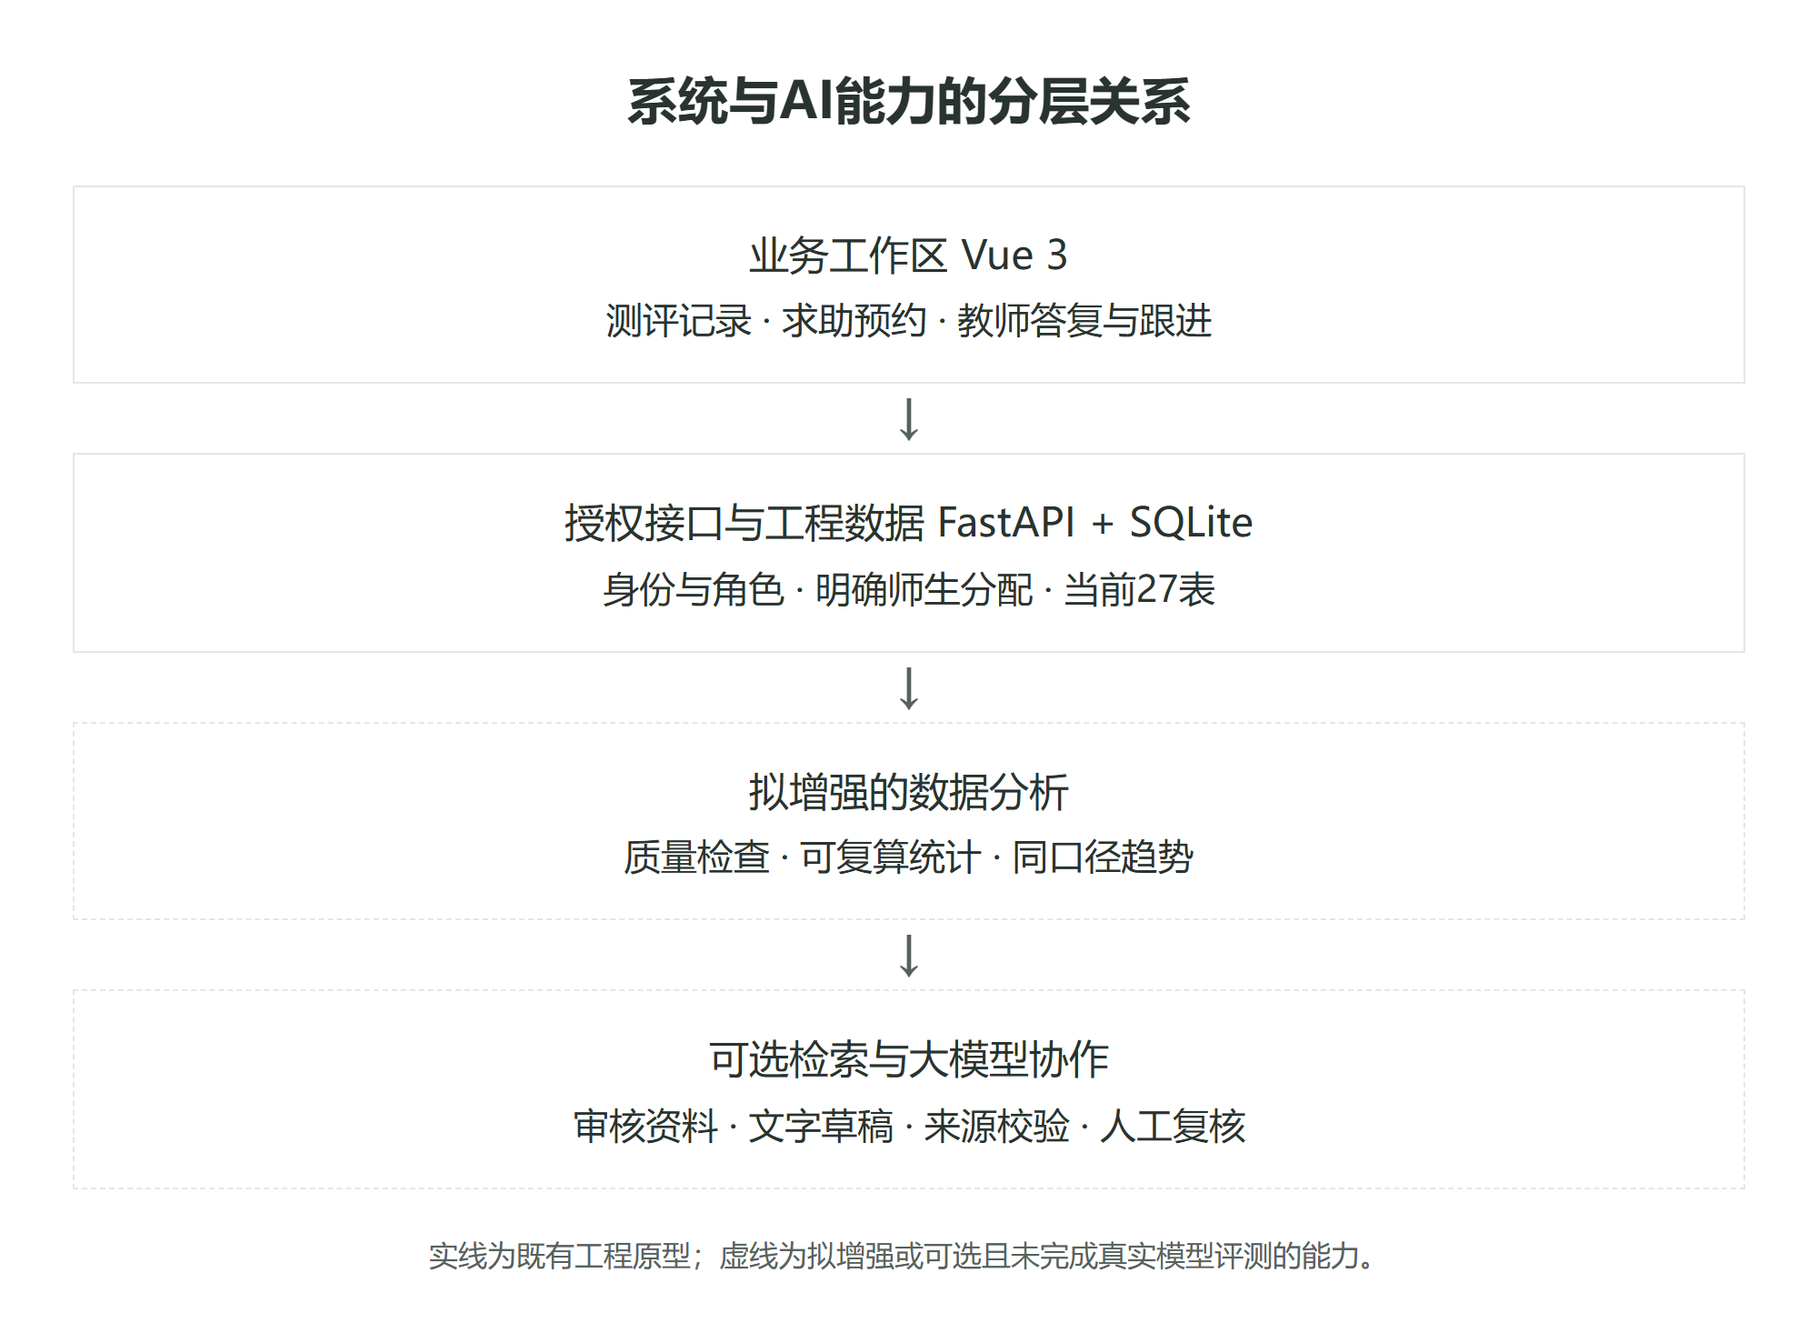
图5 系统与AI能力的分层关系
项目方案示意，依据当前代码核对与拟建设任务，不表示功能或效果已通过验收。
流程一：测评记录解释。系统先按经确认的量表规则计分并检查题目完整性、规则版本和异常值；统计层生成分数与时间趋势。AI仅将已经确认的结构化事实和审核资料整理为通俗草稿，标明数据缺失与规则限制，不解释分数的临床意义。教师复核后决定是否展示；校验失败或未确认时只显示基础计分和人工入口。
流程二：求助摘要与跟进。学生提交的文字首先按现有角色和记录权限进入求助流程；如未来启用摘要功能，应先提取最少必要内容、剥离身份信息，再检索经批准的支持知识，为教师生成简短摘要及待确认问题。教师核对原求助并撰写答复，系统记录答复与跟进状态。AI不得代替教师给出专业结论或裁定危机等级，也不得触发处分、转介、通知家长等行动。

2.3 现有基础、可选能力与建设计划
现有工程原型已包含学生测评与报告、情绪趋势、求助预约以及教师答复和跟进等页面与接口；教师访问由角色及明确师生分配关系限制。后端具有本地规则分析、结构化报告和本人数据读取路径。这些是可核实的软件基础，量表适配、AI质量及校内流程仍需分别验收。
检索增强生成（RAG）是通过检索资料为生成内容提供依据的可选组件，当前默认关闭，只有显式启用、配置存储并允许初始化嵌入模型后才尝试工作；查询失败返回空结果，知识记录仍以数据库为权威来源。现有模型网关以本地回退函数生成文本或结构化回退结果，不是已接通并验证的外部大模型。报告服务另有外部LLM候选配置与超时/本地快速结果路径，属于可配置能力；真实提供商、模型版本、数据传输与保存策略、输出质量和成本均未经评测。前端出现的模型名称、AI分析按钮或演示标签不能单独作为实际模型调用证据。
因此，AI能力分三类：一是已实现本地技术原型，包括结构化记录、规则/本地分析、趋势展示、本人报告和受分配范围约束的人工服务流程；二是可选但未经真实提供商评测的模块，包括RAG索引和外部模型配置，默认状态与运行条件受配置控制；三是拟新增AI分析模块，目标是将统计质量检查、经审核知识检索、结构化生成、来源展示及人工复核整合为明确接口和可追踪任务。新增模块须先确认用途、字段、授权、模型及审核责任，再以隔离合成案例评估一致性、遗漏、越界、失败、延迟和成本；离线12个合成案例只用于工程演练，不构成临床验证或模型有效性证据。当前完整整合仍有环境阻塞，具体工程证据与后续修复入口见第5章；真实模型和校内试点尚未验收。

2.4 可靠性与服务边界
AI步骤可停用、可降级、可追溯。检索不可用、模型超时、输出格式不合格、授权或去标识检查失败时，任务标记为未生成/待处理，保留可读错误状态；系统展示已有结构化事实、人工联系入口及必要的重试方式，不能用旧结果伪装为本次新分析。学校可关闭外部模型或RAG，回到人工查看、答复与跟进流程。生成内容标注为辅助草稿，记录请求、模型/提示版本、检索来源、校验及人工处理状态；日志按最小化原则留存。
配套交付包括来源登记、权限矩阵、AI数据流、隔离评测、故障退回方案与培训材料。学校确定采用方式、复核人员、留存与紧急求助承接机制。当前首要产品对象为高校流程验证；中学需另行完成适龄工具、未成年人告知与保护、校方审批和危机承接评估，现阶段不宣称已有中学版本或真实试点。通过把机器限定在整理与表达，把专业判断留给有授权的人员，项目可在稳健边界内逐步验证AI对服务效率和信息可读性的实际价值。

3 市场分析

3.1 市场规模与服务需求
我国高校与中学教育覆盖面广，为学校心理健康教育和支持服务提供了明确的潜在应用场景。教育部《2025年全国教育事业发展统计公报》显示，全国共有高等学校3167所，其中包括普通本科、职业本科、高职（专科）及成人高校；普通、职业本专科在校生3953.96万人。普通高中1.61万所、在校生3039.50万人；初中5.16万所、初中阶段在校生5509.34万人。[4]
教育部2025年通报首次全国学生心理健康监测覆盖150万名学生，属于实际监测建设进展[9]；2023—2025专项行动与2026健康学校指导继续部署测评、咨询和监测工具建设[10][11]。这些要求与进展仍需通过学校职责、数据授权、人工服务能力和持续运维落实。
上述数据描述教育供给和在校生规模，不等于心理服务需求人数、测评覆盖率或可采购客户数。高校总数含成人高校，而3953.96万人仅为普通、职业本专科在校生，统计范围并不完全重合，不能相除推算校均人数；普通高中和初中学生数按学段统计，包含一贯制、完全中学等学校对应学段。故本项目以学校业务需求和实际采购条件判断可服务市场，不将教育规模直接换算成销售额，也不重复使用第一章的心理问题流行情况数据。
本项目关注测评之后的结果说明、持续观察、人工复核和必要转介。学校需要在尊重学生知情与隐私的前提下，形成测评组织、异常线索复核、咨询预约、服务记录和管理汇总的工作闭环。项目的差异化方向是以平台承载流程与留痕，以规则辅助信息整理和持续监测，并将专业判断及支持交由合适人员完成；AI不得被表述为诊断者或自动危机判定者。现有采购公告呈现了单项测评软件、综合系统以及区域“测评+专业服务”等不同形态，说明采购范围差异显著，不能据此构造同质均价或市场收入。
相关数据与范围见表3。
表3 目标教育场景规模（2025年）
教育场景 | 学校数量 | 在校学生规模 | 统计口径与市场解释
高等教育 | 高等学校3167所 | 普通、职业本专科3953.96万人 | 高校数含成人高校；学生数仅普通、职业本专科，二者分母不完全匹配，不计算校均值
普通高中 | 1.61万所 | 3039.50万人 | 学校数含高级中学、完全中学高中段和十二年一贯制学校高中段
初中 | 5.16万所 | 5509.34万人 | 学校数含职业初中；学生数含九年/十二年一贯制及完全中学初中段等
如图6所示，2025年高校与中学的学生服务体量。
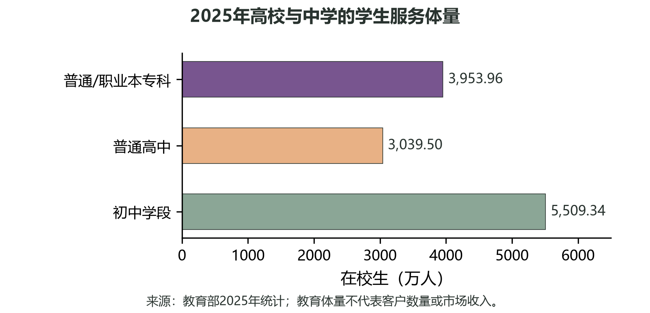
图6 2025年高校与中学的学生服务体量
来源：[4]。按原学段口径，不把高校校数与本专科人数用于算校均
数据来源：[4]。统计不覆盖港澳台。学校和学生规模是潜在服务场景的背景量，不是客户数、需求人数或收入测算基数。

3.2 目标客户、任务与进入条件
项目优先面向高校场景验证。高校心理中心、学生工作部门可提出业务需求，信息化、安全、采购及财务部门参与方案评审或采购；学生是主要使用者，心理教师及咨询人员承担解释、复核、咨询和转介。系统需围绕测评组织、预约、个体服务跟进、有限权限下的趋势汇总等任务设计，并先确认量表版权与适用范围、校内数据治理要求、接口与部署条件、运维责任及采购预算。项目目前是高校心理健康服务原型；尚无获批试点、正式合同或可申报的客户承诺，相关信息须由校方后续确认。
初中、高中是相邻但独立的拓展市场，不应把高校流程直接复制到未成年人场景。教育局、教科院或学校可能分别承担区域统筹、采购和校内落地；教师任务包括组织教育支持、识别求助线索、培训与转介，学生侧则应避免标签化和不必要的信息暴露。进入条件包括年龄适配的工具及使用依据、学生告知与自愿参与安排、适用时的监护人流程、角色权限、最短必要留存、人工复核和转介责任，以及区域采购范围、样本和验收边界。现阶段项目没有中学版本、家长端或获批中学试点；不宣称已适用于未成年人或已完成相关合规审查。不同学段任务及进入条件见表5。

3.3 采购证据与市场判断
公开成交案例只能证明具体项目进入成交环节，不能证明履约验收、持续使用或服务效果。四川邮电职业技术学院采购一套测评系统，成交11.47万元；中国劳动关系学院45万元采购包含访谈测评、职工场景适配、陪伴、培训、管理平台、干预练习及部署等综合内容。两者的标的范围不同，不能直接作为同一类产品的价格对照。龙泉驿区项目65.3万元由测评和筛查后干预两包构成，测评包约覆盖8.5万名学生并含档案、培训，干预包则含不少于1600人入校访谈和不少于300人个体咨询；成都市教育科学研究院96.5万元项目面向不少于20万名抽样学生，并包含测评、分层分析报告和转介通道。这些项目均不能换算为单校软件单价、每生价格或全国市场均价。采购公告来源见表4。
因此，项目市场测算采用条件变量而非未经验证的金额结论：可服务采购单位数须按地区、预算、既有系统、服务能力和准入条件筛选；单项目价值须按软件、部署、运维、专业服务及合同期限明确范围，并采用实际成交或合同口径。当前无可靠依据填写全国渗透率、统一客单价、收入预测或市场份额。后续应以经校方确认的试点范围、采购需求、专业与信息安全审查、人员及预算安排逐步验证市场进入可行性。申报材料中的团队、导师、周期、经费及校内责任人字段继续留待用户后期填写，不以案例金额替代项目预算。
相关数据与范围见表4。
表4 采购案例（2026年公开成交公告）
采购案例 | 成交金额 | 公告披露的采购范围 | 可比性限制
四川邮电职业技术学院 | 11.47万元 | 心理健康测评系统应用软件1套 | 单项软件；公告未给出跨校范围、具体服务人数或多年运维
中国劳动关系学院 | 45万元 | 学生访谈测评、职工场景适配、陪伴、模拟培训、管理平台、干预练习及本地/云部署等综合系统服务 | 多模块服务包，不与单项软件直接比较
成都市龙泉驿区教育局 | 合计65.3万元：测评40.7万元；筛查后干预24.6万元 | 测评覆盖小学四年级至高三（含中职）约8.5万人，含“一生一档”和培训；干预包含不少于1600人访谈、不少于300人个体咨询 | 区域测评与干预两包，服务内容和对象范围不同，不能按学生数外推单价
成都市教育科学研究院 | 96.5万元 | 不少于20万名抽样学生测评，形成个人至区县层级报告，并设重点关注学生转介通道 | 区域专业服务及资源建设，不是单校软件订阅
如图7所示，公开采购反映不同交付范围。
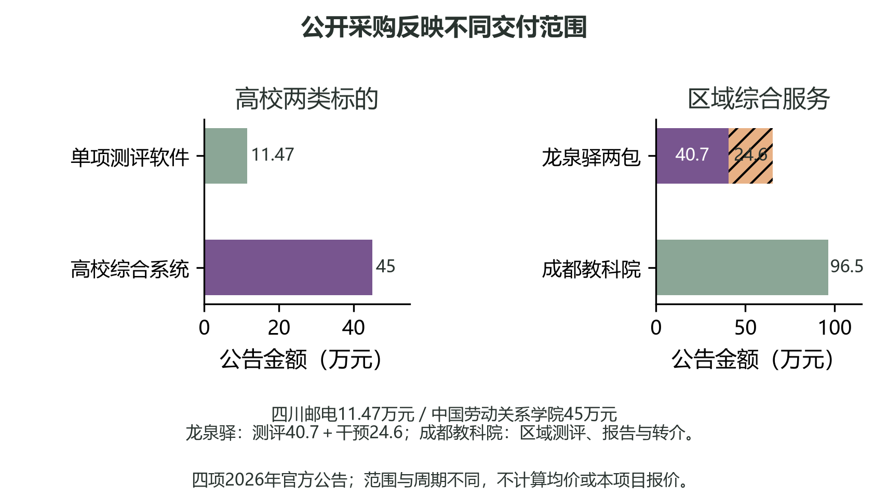
图7 公开采购反映不同交付范围
来源：[5][6][7][8]。高校和区域分面，龙泉驿按包分解；不推单位价格
来源：[5]、[6]、[7]、[8]。均为公告成交金额；成交不等于履约验收。项目预算、范围和服务期限应以采购文件及合同为准。

3.4 市场结构与差异化选择
公开案例呈现出单项测评软件、高校综合系统、区域测评与专业服务等交付形态[5]—[8]。这些案例为采购范围分类提供依据，并不代表完整竞争格局。项目首期选择高校中可明确授权和人工承接的具体流程，通过现有系统适配能力、任务完成证据和维护责任争取进入条件，而不以学校总量直接推算订单。
作为方案比较，人工台账便于沿用既有工作习惯，但跨角色记录衔接仍需人工维护；单项测评工具主要承担施测与计分任务，后续服务取决于实际配置；通用对话工具可辅助文字处理，却需要另行建立校内身份、数据范围和审核流程。本项目拟将测评记录、可复算统计、受控知识摘要与人工答复串联，保留每一步来源和处理状态。上述比较是产品任务分析，不是对特定竞品功能或市场占有率的调查结论；差异化价值应在获批验证中以任务耗时、来源核验、人工修订和承接记录检验。
相关数据与范围见表5。
表5 学段用户任务、采购方与进入条件
场景 | 主要用户任务 | 采购/决策角色 | 进入条件与当前边界
高校（优先验证） | 学生参与测评、查看适当反馈、预约支持；心理中心组织复核、咨询跟进与汇总 | 心理中心/学工提出需求；信息化、安全、采购及财务评审 | 量表授权和适用依据、权限与部署审查、运维责任、预算和校方试点批准；当前无获批试点或正式客户承诺
普通高中（独立拓展） | 学生获得年龄适配的教育支持；教师组织测评、培训、线索人工复核及转介 | 教育局/教科院区域统筹或采购，学校心理教师和管理团队落地 | 工具年龄适配、学生告知与自愿安排、适用的监护流程、敏感信息保护、专业复核与转介；当前无中学版本/获批试点
初中（独立拓展） | 学生以低负担方式求助和参与支持；心理教师开展成长支持、家校沟通及必要转介 | 区县教育部门或学校采购决策，校方负责具体实施 | 年龄适配、避免标签化、学生隐私与角色权限、适用的监护流程、明确转介责任；当前无家长端或获批试点

4 营销策略与服务实施

4.1 以校内问题验证作为进入起点
前章所述学校规模与政策方向说明了潜在服务场景，并不等于采购需求或可触达客户。本项目不以扩校、广告获客或预设转化率作为当前策略，而先验证高校心理服务中“测评之后如何说明、复核与衔接支持”的真实任务。重点关注青少年阶段常见的成长适应、情绪困扰、人际关系，以及高校学生面对学业、就业和生活变化时的压力体验；这些是访谈和服务流程需要核实的主题，不用来推断个体风险或诊断。
访谈须先取得学校业务部门对对象、方式和记录范围的批准。由校方指定协调人安排学生自愿表达、教师/心理服务人员流程访谈，以及管理、信息化和采购角色的制度核对；不自行招募真实学生，不收集可识别的心理经历。访谈提纲围绕现有流程、测评工具和授权、结果由谁说明、求助如何答复、未承接事项如何升级、信息可见范围、系统故障替代方案及采购/维护条件。记录采用去标识化任务摘要，经校方确认后形成需求清单；无法确认的内容标为待核实，不当成用户结论。
相关数据与范围见表6。
表6 以校内问题验证作为进入起点
沟通对象 | 要核实的任务 | 交付证据
学生代表（自愿、经批准） | 告知是否易懂、是否知道谁可见、如何求助/退出 | 去标识化问题摘要、告知理解问题清单
心理服务与学工业务人员 | 结果复核、人工答复、跟进及转介的责任和交接 | 流程图、角色/权限矩阵、未承接处置路径
校级业务负责人 | 服务目标、适用对象、例外和人工保障 | 经确认的需求范围、责任人与决策记录
信息化/安全与隐私管理 | 部署、身份权限、数据流、留存删除、恢复要求 | 数据清单、风险与整改项、环境验收条件
采购/财务及相关管理方 | 采购主体、交付边界、运维责任及成本核算要求 | 采购路径核实项、费用口径与未决事项

4.2 分阶段演示与责任分工
需求清单通过校方业务审阅后，先在隔离环境用合成数据演示：学生知情说明和测评后信息入口、经授权范围内的教师人工复核、求助答复与后续跟进。AI仅作为经批准的辅助信息支持，范围限于授权数据统计、已提交材料摘要和知识支持；展示前明确其输入、输出、人工核查和不适用事项。AI只把已确认的结构化事实与审核资料整理为通俗草稿，不解释量表的临床意义，不作诊断、风险裁定或自动处置。不得把演示、离线合成案例或已有本机技术交付描述为真实服务成效。
学校业务负责人决定任务范围并指定承接责任；心理专业人员审查工具来源、适用性、告知文本、知识内容和人工复核规则；信息化/安全及隐私管理人员核实环境、权限、数据处理、日志、留存和退出措施；采购/财务按校内流程确认采购主体、合同范围与全周期成本；项目团队提供合成演示、问题清单和工程证据，不代替上述审批与专业职责。若责任人、专业审核、数据依据、模型提供商及版本、处理与保存约定未确认，则只进行不接真实数据的原型迭代，不接真实模型、不开展学生验证。

4.3 小范围可用性验证的门槛与判定
只有校方书面批准、学生知情且自愿、数据最小化方案与访问权限获审、人工支持和退出渠道落实、隔离环境及恢复流程验收后，才由学校确定验证对象和周期。参与者可拒绝或退出，不因拒绝影响其获得既有服务；不作隐蔽监控，不将参与或测评结果用于排名、惩戒或强制处置。初中与高中不属于当前版本适用对象；如提出需求，须分别开展学段需求访谈，另审年龄适配工具、未成年人告知/监护安排、校方责任及危机承接条件，在完成独立审批前不纳入本验证。
验证前由校方确定任务脚本、观察窗口、记录者和阈值，并以任务级数据判断，而非以心理效果评价：任务完成率＝无协助完成指定步骤数/启动该步骤总数；完成耗时＝从任务开始至提交的有效时间，按任务类型报告中位数及范围；关键理解率＝能正确复述目的、可见范围、AI边界和退出方式的人数/完成理解核对人数；错误/求助率＝发生错误或需工作人员介入的任务数/启动任务总数；人工承接率＝按流程完成答复或明确转介的事项数/需人工承接事项数。另单列权限拒绝、数据事件、系统故障及未完成原因；各项分母、缺失值和观察范围一并披露，不预设目标数值或宣称改善心理健康。
出现任何未授权访问或数据泄露、学生无法自由退出、结果被误作诊断或自动处置、专业人员认为存在重大误导、人工支持无法承接、关键告知无法理解、系统故障导致数据丢失或退出机制失效时，立即暂停相关验证并按校方预案保护参与者、通知责任人、保全必要审计记录；由校方完成调查和整改复核后决定是否重启。结束后提交去标识化任务结果、负担与故障清单、整改记录及未决风险，由业务、专业、信息化/隐私和采购责任方共同评审。是否继续、采购或扩大范围由学校另行决定，当前不承诺客户、转化率、费用或试点结果。

5 方案实现

5.1 实现思路与边界
心域智链的智能能力应嵌入已有业务链路，而不是把大模型作为独立诊断入口。学生在授权和明确告知范围内提交量表、留言及后续记录；业务服务保存来源、时间、归属与处理状态，按既有身份和分配关系提供必要数据。统计分析负责可复算的汇总与变化描述，大模型只用于检索受控资料、整理自然语言摘要和生成支持性材料。页面展示结果时应同时说明数据期间、样本数、缺失情况及生成状态，并保留人工核对与纠正入口。任何个人层面的提示都不得直接触发自动处分、标签固化或服务分流。
本章区分现有工程能力与建议建设项。仓库中已有对话分析、可选RAG、报告接口、回退逻辑和前端页面，但字段名或页面展示并不能证明模型有效、数据完整或流程已获专业批准。当前真实模型尚未完成评测；已有12个合成案例不构成临床样本。指标、阈值、人员、预算和实施日期均待业务及专业负责人确认。

5.2 三层处理架构
数据层。 量表答案及量表版本、留言与答复、跟进记录分别按业务目的采集，尽可能使用结构化字段和稳定标识记录来源、时间、授权范围、状态及变更轨迹。接收和分析前检查必填缺失、非法值、重复提交、时间顺序、量表版本不匹配和批次异常；异常数据进入待核验状态，不能悄然补成正常值。群体统计应先定义纳入条件、去重规则、时间窗和最小展示粒度，审查小样本重识别风险；个人服务只向获授权角色提供完成任务所需的最少字段。原始留言与身份映射不进入无关分析或评测集，样例脱敏、保留期限和删除流程须由业务方确定。
分析层。 先以可复算的描述统计呈现记录数、分布、缺失率和分时段汇总；资料充足且口径一致时，再增加个体内趋势及前后变化提示。不同量表、不同版本和不同单位不得直接合成一个总分；一次测量、稀疏记录或缺少基线时，只报告观察到的记录，不下改善或恶化结论。统计输出应与模型整理的文字草稿分栏保存，保留计算口径、时间范围和输入记录标识，允许复算和更正。变化提示用于辅助人工关注，不等同疾病筛查、临床诊断或风险处置决定；任何警戒阈值均须经过专业确认并设置适用范围。
大模型层。 模型调用仅在获批场景启用。服务端先校验访问身份与数据权限，再按任务构造最小必要上下文，避免把完整档案或无关历史对话发给模型；知识检索只从审核、版本化且具有来源信息的资料集中召回片段，并将引用与生成文本对应保存。提示词要求模型区分已知事实、资料依据和不确定内容，不编造校内联系方式、服务承诺或诊断结论。返回内容经JSON/字段、长度、来源引用及安全边界校验；超时、不可用、格式错误或无可靠检索结果时，显示明确的处理中/暂不可用状态或经审核的保守固定文案，不把规则回退生成的分值伪装成模型结论。面向学生的支持性摘要和面向教师的材料均需可追溯、可撤回，并由有职责的人员复核后用于实际处置。
相关数据与范围见表7。
表7 三层处理架构
模块 | 仓库可核实的当前状态 | 拟增强与验收指标（定义，不代表已达成）
数据接入与统计 | 对话分析读取用户会话消息并计算雷达、7/30日序列和热图；现有实现未构成量表、留言、跟进的统一质量治理 | 按业务确认的数据字典和授权字段接入；记录缺失/异常率、重复率、批次拒收数；抽样复算一致率及权限越界数
检索与模型调用 | RAG受配置开关控制；报告分析可请求外部模型并在不可用时本地规则回退 | 评审核准资料覆盖率、引用可追溯率、无资料拒答率、结构校验通过率、错误/超时率及回退可辨识率
人工复核与评测 | 有离线评测程序与12条合成案例，案例待专业审阅；没有真实模型效果结论 | 真实输出全量留存错误/超时；独立评审完成率、边界检查项通过率、响应延迟分位数及实际token数；由专业负责人预先确定门槛

5.3 与现有系统的衔接及建设顺序
现有前端已包含心理测评提交、智能对话、报告查看及教师个体材料页面，并通过后端API取数；这说明系统已有产品交互和服务接口，不代表目标流程已完成授权、提示语校准或专业验收。实现上应复用现有登录、角色权限、学生分配关系和业务记录标识，禁止以前端隐藏按钮替代后端授权。报告接口应区分快速统计报告、异步分析任务、模型文字草稿和人工确认状态；页面不得把排队中、回退内容与模型成功返回混为一类。
建议按“数据字典与数据质量规则确认—接口及权限映射复核—离线合成与边界测试—专业审阅案例和提示词—隔离环境采集真实模型输出—人工独立评分—小范围校内试点审批”的顺序推进。每一步记录代码版本、配置版本、资料版本和可追溯证据。已有离线比较工具可检查案例覆盖、错误与超时、人工检查项及延迟统计，但不能自行连接提供商或证明临床效果。正式比较前须冻结模型精确版本、提示词、检索资料、采样参数和评审规则；病例或真实学生数据不得未经审批进入测试。
现有原型还包含未经临床验证的风险等级、置信字段和关键词固定分值回退。部分报告候选路径会将最近对话片段拼入提示，并可在配置外部地址后发送；不能据此认定已完成去标识处理或具有风险判断效能。未来接入须先审查并限制或整改直接传送原文的路径，将专业判断与现实处置交由授权人员。申报中的目标边界不代表这些既有路径已经整改完成。
当前工程回归证据为后端135项通过、3项条件跳过、5项因Windows WinError 10013失败；真实UI整合受Vite代理connect EACCES阻塞，不能宣称全链路验收通过。此前12个案例均为合成且待专业复核，未形成真实模型输出、诊断准确性或疗效数据。后续须在稳定隔离环境复验完整API与浏览器链路，并由专业人员审阅量表解释、风险边界、RAG资料和人工转介规则；校内负责人、服务责任与时段、模型及数据处理批准、预算和上线日期均待填。未满足这些条件前，本方案仅作技术设计与评审材料，不构成临床工具或生产放行。
如图8所示，AI分析与大模型调用的人机协作流程。
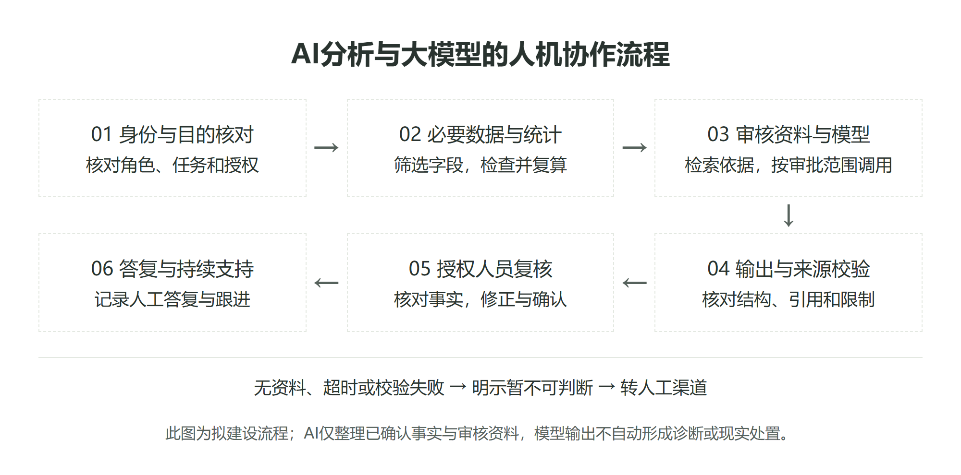
图8 AI分析与大模型调用的人机协作流程
项目方案示意，依据当前代码核对与拟建设任务，不表示功能或效果已通过验收。

6 项目预算与预期成果

6.1 组织分工与协作
项目按研发、数据治理、专业审阅、校内责任和运行维护分工协作。研发人员负责原型功能、权限控制、接口边界、隔离测试与问题修复，并提交可复验记录；数据治理责任由校方指定人员承担，确认数据字段、用途、访问范围、留存删除、外部传输和事件处置规则，测试阶段坚持合成数据与隔离副本；心理及相关专业人员审查测评工具适用性、结果说明、AI案例和人工承接流程，不由开发人员代替专业判断；校内业务负责人确认服务范围、角色授权、人工答复/转介机制和验证批准；信息化、安全与隐私管理人员审查身份权限、部署、日志、备份恢复和第三方服务；运维人员按经批准的职责处理监控、故障、账号生命周期和恢复演练。各角色姓名、导师、团队成员与具体分工待负责人核实后填写，不能以软件团队代签学校责任。
AI仅作为获批后的辅助信息能力，默认使用离线合成案例。评测真实模型前须确认提供商、版本、数据范围、保存计费规则、专业评审和校内批准，并记录案例版本、响应、失败与超时；模型仅整理已确认的事实与审核资料，不解释量表的临床意义，不作诊断、风险裁定或自动处置。业务数据不得复制到未批准的外部服务。

6.2 预算测算口径
本章不预填团队人数、导师、周期、单价、经费来源或总额。负责人按学校财务规则与询价补充数量、单位、单价、税费、报价日期、费用类型及配套依据。表中为测算模型，不代表已采购或落实资源；模型服务获批后方计入。
相关数据与范围见表8。
表8 预算测算口径
预算科目 | 数量及核算模型 | 依据/核验事项 | 金额
算力与API | 实际实例时长、调用量及并发需求 × 经核实单价 | 提供商与模型精确版本、限额、数据保留、传输审批和报价；真实模型调用须获批 | 【后期手动填写】
部署、存储与备份 | 经批准实例数 × 使用周期 + 存储、流量、备份及恢复资源用量 | 目标架构、地域、保留周期、恢复要求及正式报价 | 【后期手动填写】
工具授权与专业评审 | 经授权工具/材料数量及评审场次 × 核准标准 | 工具适用范围、许可、评审范围与校内标准；人员信息后填 | 【后期手动填写】
数据质量与AI评测 | 样本/合成案例整理量、评审轮次及必要评测资源 × 实际单价 | 数据治理方案、案例审核、评分安排、失败记录及审批要求 | 【后期手动填写】
测试与运维 | 测试/恢复演练次数、维护工时及监控资源 × 核准单价 | 责任人、值守边界、运行周期、采购或报销依据 | 【后期手动填写】
培训与材料 | 培训场次、参训范围、材料份数 × 实际单价 | 校方确认的对象、材料、无障碍制作及票据要求 | 【后期手动填写】
合计 | 各项经核准金额之和 | 负责人复核并按申报模板填写资金来源与说明 | 【后期手动填写】
服务器、场地或人员投入仅在管理方确认后列为配套，并留存报价依据。资源或责任未落实时，应收缩交付或暂停相应门禁。

6.3 预期成果与评测口径
项目形成可复验的工程原型及权限矩阵、图表与数据分析模块、经审批后可启用且具备超时/错误提示和人工回退路径的受控大模型接口、隔离评测报告，以及部署、数据治理、操作与恢复实施文档。图表和分析模块使用有来源登记的视觉规则；业务数据依权限从后端读取，合成数据只用于演示与评测。成果验收说明环境、版本、输入范围、失败项和未决风险；工程测试通过不等于临床验证、测评工具效度证明或校内服务效果。
评价须预先定义分母与记录方法。功能质量核对授权、撤权、审核、答复、跟进、导出和故障回退，报告通过/失败/跳过及原因。数据质量检查完整性、有效值、重复冲突、来源版本和权限范围；缺失与排除分别计数，不以行数代替人数。AI质量按固定案例和版本记录结构化字段符合率、拒答边界、事实一致性人工核查、调用成功/超时/失败数；失败与超时纳入启动调用总分母，并列可评分分母。评审者按统一量表独立评分，报告分歧和缺失值；另记端到端延迟及单次/单任务成本。业务可用性仅在书面批准后按任务完成、理解、耗时、人工承接和退出体验评价。目标阈值待校方与专业责任方确认，不宣称准确率、心理效果或改善幅度。

6.4 分阶段交付与放行
相关数据与范围见表9。
表9 分阶段交付与放行
门禁 | 主要交付 | 放行条件
G0 责任与边界 | 角色责任表、工具与数据清单、人工承接和停止流程 | 业务、专业、隐私、安全及校内服务责任方确认
G1 隔离技术 | 合成数据演示、权限/流程测试、恢复记录和问题清单 | 稳定隔离环境复验及独立检查通过，不以健康检查代替端到端验收
G2 专业与模型评测 | 工具/案例审阅、受控模型版本记录、失败分母、人工评分及成本/延迟报告 | 提供商与数据规则获批，专业审阅和评测协议确认
G3 获批可用性 | 任务记录、告知理解、人工承接与问题复盘材料 | 校方书面批准，人员、退出方式、环境、指标及阈值落实
G4 生产与持续运行 | Linux/TLS部署、监控、异机恢复、运维手册和交接记录 | 安全及生产审查通过，维护预算、值守与服务责任获批
各阶段依前置条件推进，不预设确定周数或日程；项目周期待负责人依据申报要求、真实投入和校内审批流程后期填写。未通过门禁时保留在合成数据和隔离原型范围，工程结果不得表述为真实临床或业务验证。
参考文献
[1] 郭菲等 2024年青少年心理健康与学业状况调查报告。访问日期2026-10-27。
https://psy.china.com.cn/2025-05/27/content_43126660.htm
[2] 李春玲 高云浩 学业和就业竞争压力下大学生社会心态特征。访问日期2026-10-27。
https://sociology.cssn.cn/shxsw/swx_kycg/swx_xslw/202410/W020241025423030106787.pdf
[3] 方圆等 2024年大学生心理健康状况调查报告 作者公开摘要。访问日期2026-10-27。
https://psy.china.com.cn/2025-06/20/content_43141390.htm
[4] 教育部 2025年全国教育事业发展统计公报。访问日期2026-10-27。
https://www.moe.gov.cn/jyb_sjzl/sjzl_fztjgb/202607/t20260706_1442870.html
[5] 四川邮电职业技术学院 心理健康测评系统成交公告 N5100012026001455。访问日期2026-10-27。
https://www.ccgp.gov.cn/cggg/dfgg/zbgg/202607/t20260715_26941179.htm
[6] 中国劳动关系学院 智能心理测评与服务系统成交公告 ZYZB-2026-0788。访问日期2026-10-27。
https://www.ccgp.gov.cn/cggg/zygg/cjgg/202609/t20260909_27295534.htm
[7] 龙泉驿区教育局 2026年中小学生心理健康状况测评服务成交公告。访问日期2026-10-27。
https://www.ccgp.gov.cn/cggg/dfgg/cjgg/202605/t20260514_26566118.htm
[8] 成都市教科院 2026年中小学心理健康资源建设及关护行动成交公告 N5101012026000770。访问日期2026-10-27。
https://www.ccgp.gov.cn/cggg/dfgg/cjgg/202607/t20260701_26848948.htm
[9] 教育部 全国学生心理健康工作咨询委员会第二次全体会议召开。访问日期2026-10-27。
https://www.moe.gov.cn/jyb_zzjg/huodong/202505/t20250529_1192362.html
[10] 教育部等 全面加强和改进新时代学生心理健康工作专项行动计划2023至2025。访问日期2026-10-27。
https://www.moe.gov.cn/srcsite/A17/moe_943/moe_946/202305/t20230511_1059219.html
[11] 教育部 全面推进健康学校建设指导意见。访问日期2026-10-27。
https://www.moe.gov.cn/srcsite/A17/moe_943/moe_946/202602/t20260227_1429365.html

